CMEI RECANTO INFANTIL

PROFESSORAS: ACÁTIA E SHIRLEY DATA: 10/11/2014
EU SOU___________________________________________________
OBJETIVO: Desenvolver a coordenação motora.

ATIVIDADE ( ) CASA ( X ) SALA

Vamos aprender brincando!
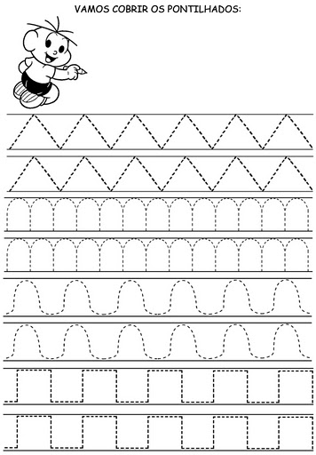
CMEI RECANTO INFANTIL

PROFESSORAS: ACÁTIA E SHIRLEY DATA: 12/11/2014
EU SOU___________________________________________________
OBJETIVO: Praticar a escrita da vogal U.

ATIVIDADE ( ) CASA ( X ) SALA
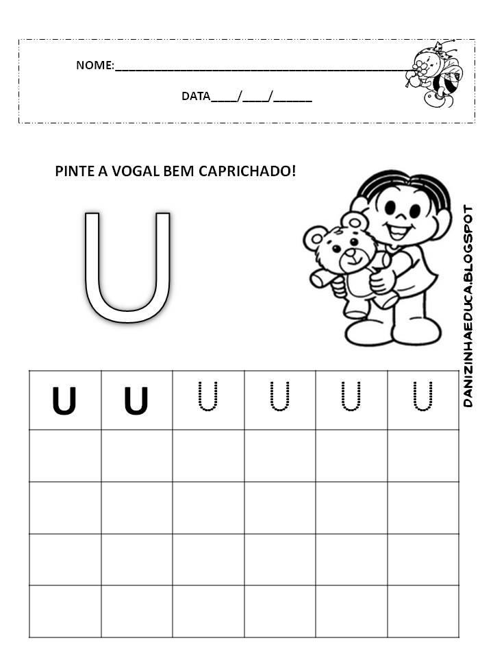
CMEI RECANTO INFANTIL

PROFESSORAS: ACÁTIA E SHIRLEY DATA: 12/11/2014
EU SOU___________________________________________________
OBJETIVO: Praticar a escrita do numeral 5.

ATIVIDADE ( X ) CASA ( ) SALA

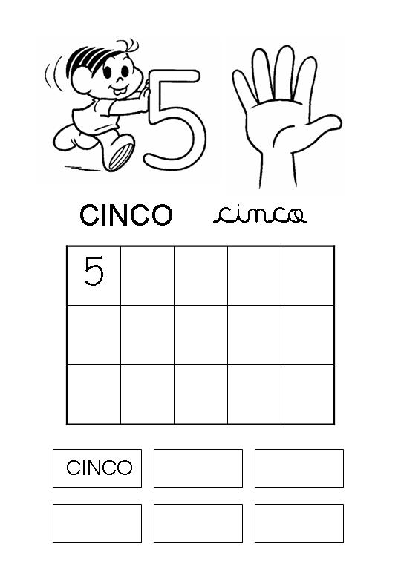
Hoje vamos aprender o numeral 5.
CMEI RECANTO INFANTIL

PROFESSORAS: ACÁTIA E SHIRLEY DATA: 13/11/2014
EU SOU___________________________________________________
OBJETIVO: Conhecer o encontro vocálico EI.

ATIVIDADE ( ) CASA (X) SALA

Faça um lindo colorido!!!
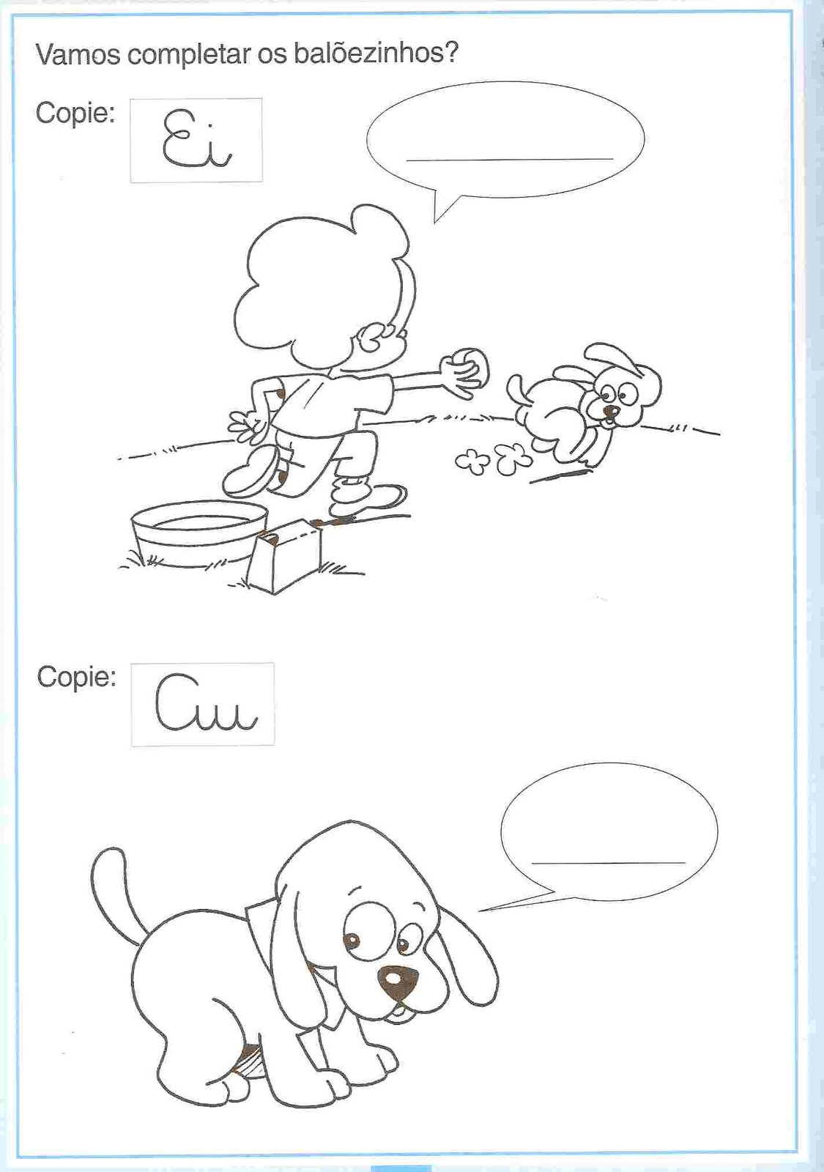

CMEI RECANTO INFANTIL

PROFESSORAS: ACÁTIA E SHIRLEY DATA: 14/11/2014
EU SOU___________________________________________________
OBJETIVO: Despertar o sentimento cívico.

ATIVIDADE ( ) CASA (X) SALA

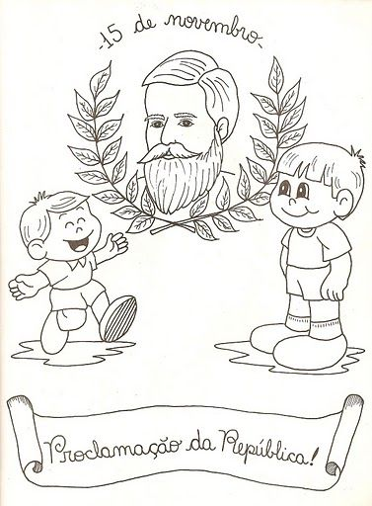
Faça um lindo colorido!

